PASSO A PASSO INSCRIÇÕES PAISE

INSCRIÇÕES - PAISE

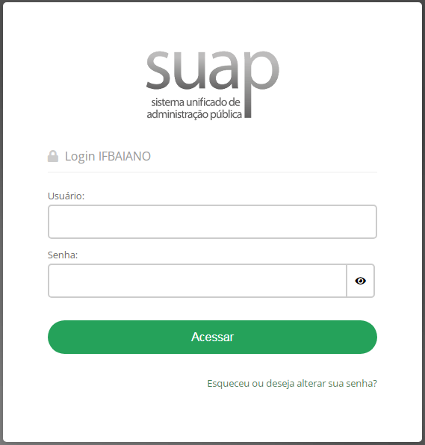
Acesse o SUAP:
ww.suap.ifbaiano.edu.br

Entre com seu Usuário e Senha

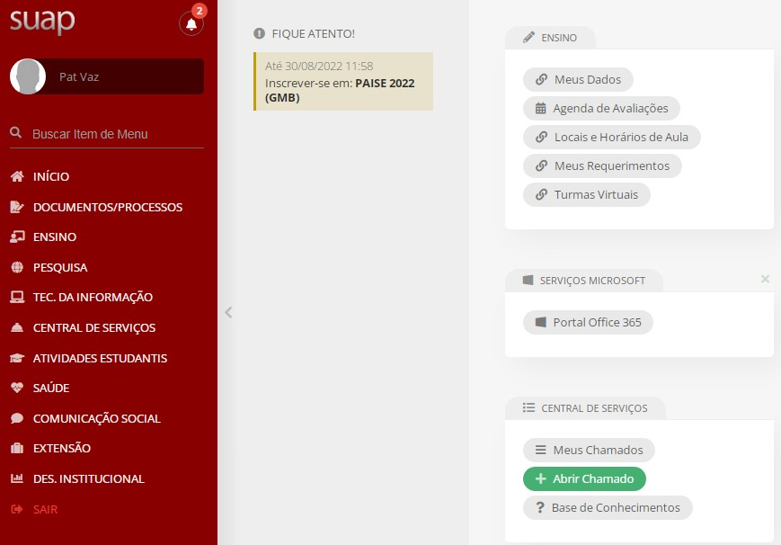
  - Clique no link do Programa na página inicial

Estudante

  - Preencha, com atenção, as informações da Caracterização Socioeconômica e clique em “Continuar”

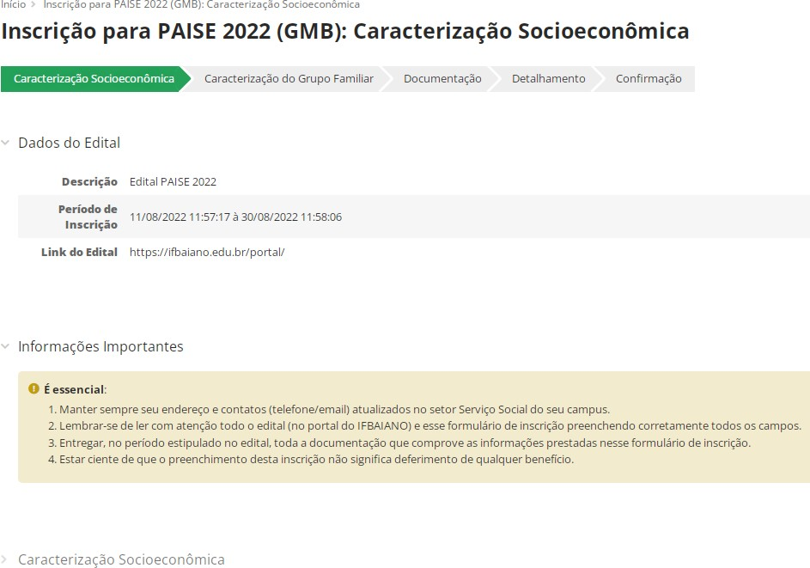

  - Preencha, com atenção, as informações da Caracterização do Grupo Familiar e clique em “Continuar”

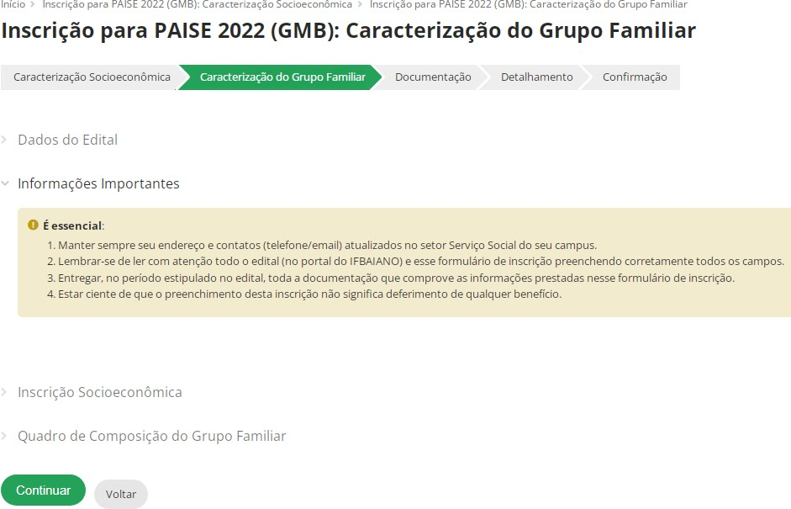

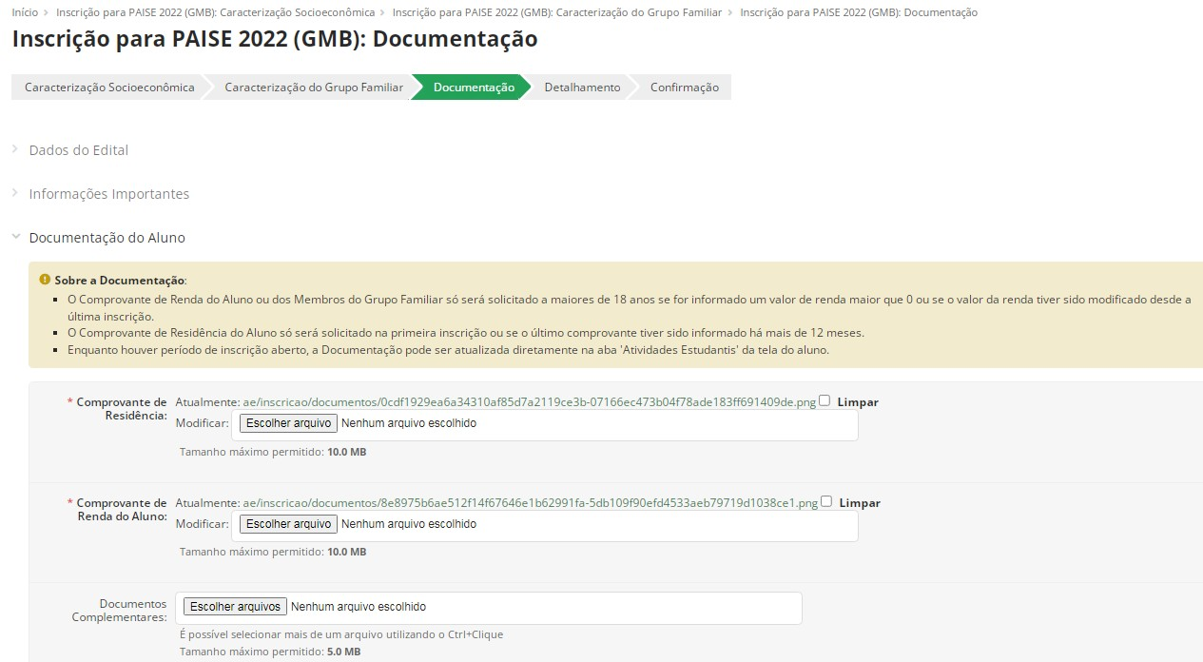
- Envie a Documentação Solicitada e clique em “Continuar”

Obs.: Todos os documentos complementares devem ser anexados juntos, no mesmo momento.
Inserir, se houver, os comprovantes:

*Dados bancários
*Programas Sociais
*Certidão de nascimento de filhos até 5 anos
*Contrato de Locação
*Laudo de doenças crônicas/deficiência

  - Anexe o comprovante de inscrição no CADÚNICO em todos os campos de Comprovante de Renda

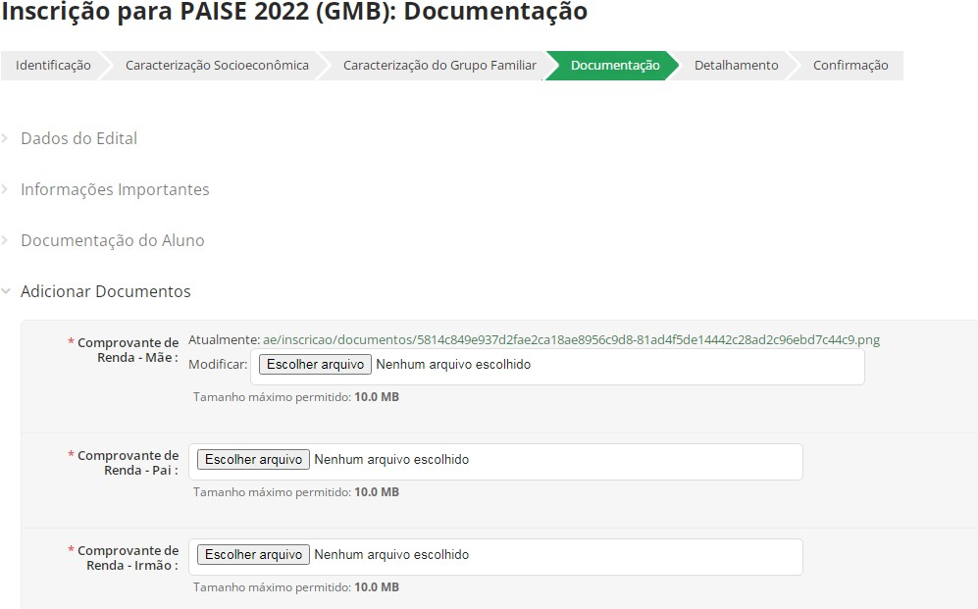
Inserir CADÚNICO

Inserir CADÚNICO

Inserir CADÚNICO

    - Descreva o motivo da Solicitação
    - Informe o (s) Auxílio(s) Pretendido(s) e clique em “Continuar”
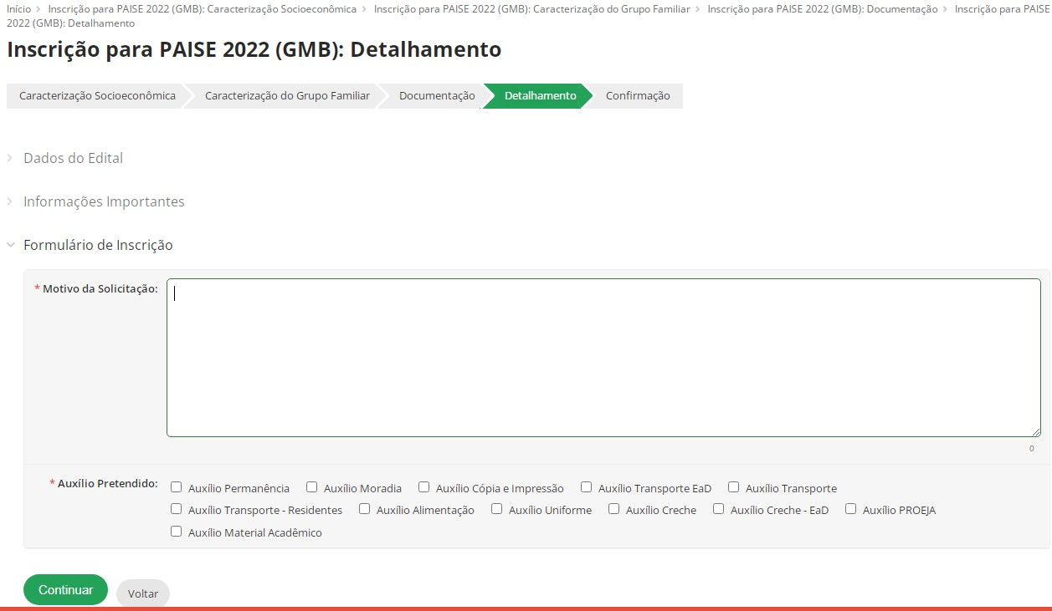

    - Confira os Dados e a Confirmação da sua Inscrição
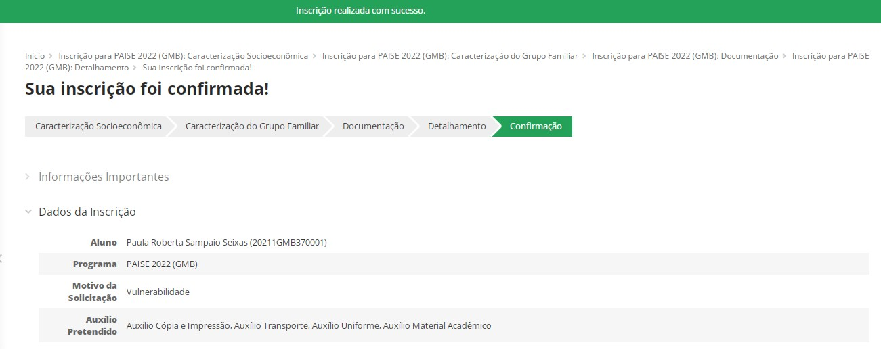
    - Acompanhe o cronograma do Edital do seu Campus e aguarde as próximas etapas.

